Рекомендации для родителей

«Как можно сделать период карантина
для детей младшего дошкольного возраста интересным, а для родителей безпроблемным»

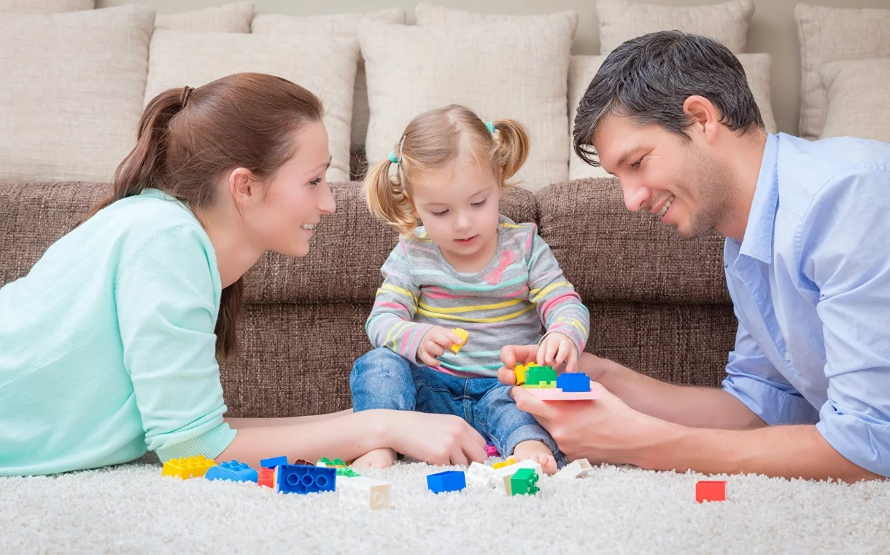

Уважаемые родители!
Главное спокойствие, только спокойствие - не паникуйте!
В связи с угрозой распространения инфекции коронавируса в России, по всей стране Президентом объявлен карантин. Карантин это комплекс ограничительных и режимных противоэпидемических мероприятий, направленных на ограничение контактов. У многих родителей начинаются проблемы. Чем занять ребенка? Как совладать с неугомонным ребенком?
Объясните ребенку, что карантин это не страшно, дети тонко чувствуют настроение родителей.
Помните, что режим дня во время карантина – прежде всего.
Уважаемые родители, постарайтесь выстроить режим дня так, чтобы у вас хватало время на работу и на занятия с детьми. Рекомендуем за основу режима дня, взять режим группы, которую посещает ваш ребенок. В каждой возрастной группе режим соответствует возрастным особенностям детей.
Не забывайте мыть руки с мылом, и чтобы процесс мытья рук стал ребенку интересен, превратите его в игру, используя потешки, которые легко найти по ссылке http://mybabyli.com/poteshki/
Дети группы раннего возраста очень любят слушать сказки, рассказы, стишки, песенки, потешки, особенно если их читает мама. Очень интересные сказки можно прочитать на сайте https://mishka-knizhka.ru/skazki-dlya-detej-1-2-3-let/
Так же дети с большим интересом любят играть в пальчиковые игры, поиграйте вместе с ребенком и вам понравятся эти игры. Ссылка на пальчиковые игры https://ru235.iplayer.info/q/железнова+пальчиковая+игра/
Просмотр мультфильмов тоже завлекает детей, главное - знать меру. Познакомьте детей с коллекцией мультфильмов своего детства, поверьте вашим детям они тоже понравяться. https://www.adme.ru/tvorchestvo-kino/150-sovetskih-multfilmov-onlajn-zolotaya-kollekciya-901360/
Настольные игры для детей раннего возраста требуют от взрослых сопровождение, найдите время, поиграйте. Так же детям будет интересно смастерить игру вместе с родителями. http://rodnaya-tropinka.ru/masterim-s-detmi-svoimi-rukami/ Пройдя по ссылке вы сможете найти большой каталог «Мастерим с детьми своими руками». В нем, вы найдети разные техники рисования, сможете лепить с ребенком, делать поделки. Чтобы вам было удобнее выбирать поделки, в рубрике создан каталог мастер-классов.
Уважаемые родители, не забудьте про дневной сон. Для детей раннего возраста он очень важен. Как уложить ребенка 3-х лет спать - несколько советов вы найдете, пройдя по ссылке:
https://www.sleepexpert.ru/blog/tonkosti_sna_po_vozrastam/10_sposobov_ulojit_spat_upryamogo_trehletk
Не забывайте о безопасности детей!
Буклет «Безопасное кресло» -https://infourok.ru/buklet-pdd-bezopasnoe-kreslo-4038974.html
Памятка «Не оставляйте детей одних!» - https://infourok.ru/pamyatka-dlya-roditeley-ne-ostavlyayte-rebenka-odnogo-3846990.html
Консультаци «Безопасность детей наше общее дело»- https://infourok.ru/konsultaciya-dlya-roditeley-bezopasnost-detey-nashe-obschee-delo-3846988.html

Уважаемые родители!
Отнеситесь с пониманием, соблюдайте карантин!
Будьте здоровы и помните, дети – отличная компания!
Главное подберите правильный подход и позитивный настрой.
И наши вынужденные выходные пройдут с пользой, весёлыми моментами, а главное – без головных болей!

